Criação e Análise de Painéis de IA Responsável no Azure Machine Learning.

Entenda a IA Responsável

A inteligência Artificial Responsável (IA responsável) é uma abordagem para desenvolver, avaliar e implantar sistemas de IA de maneira segura, confiável e ética.

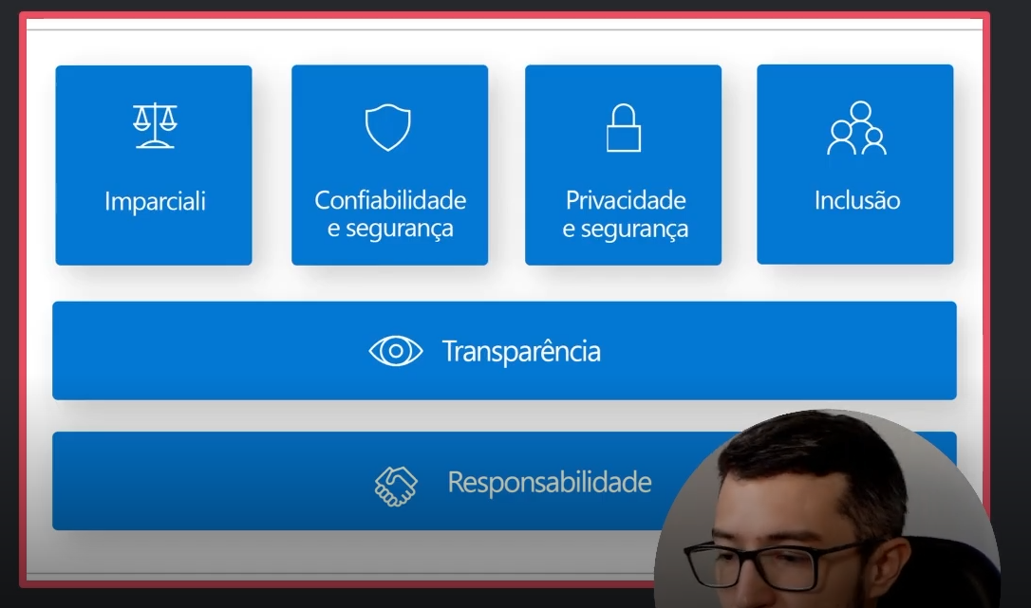

Confiabilidade e segurança: Entenda seus conjuntos de dados

Use a análise de dados para ajudar você a identificar problemas de excesso e falta de representação e ver como os dados são clusterizados no conjunto de dados.

Use a análise de dados quando precisar:

* Explorar estatísticas do conjunto de dados selecionado filtros diferentes para dividir seus dados em dimensões diferentes (também conhecidas como coortes).
* Entender a distribuição do conjunto de dados em diferentes coortes e grupos de recursos.

Use a análise de dados para ajudar você a identificar problemas de excesso e falta de representação e ver como os dados são clusterizados no conjunto de dados.

Use a análise de dados quando precisar:

* Determinar se suas descobertas relacionadas à imparcialidade, análise de erro e causalidade (derivadas de outros componentes do dashboard) são resultado da distribuição do conjunto de dados
* Decidir em quais àreas coletar mais dados para atenuar erros decorrentes de problemas e representação, ruído de rótulo, ruído de recurso, desvio de rótulo, e fatores semelhantes.

Confiabilidade e segurança: Avaliar erros em seu modelo

Identificar coortes errôneas de dados. Explorar se o seu modelo tem um desempenho inferior para grupos demográficos específicos.

* Árvore de erros: Particiona os dados sem subgrupos interpretáveis.
* Mapa de calor de erros: Fatia os dados com base em uma grade unidimensional ou bidimensional de recursos de entrada.

Transparência: Interprete seu modelo

**Importância do recurso agregada**

* Importância do recurso geral para todos os dados de teste.
* Indica a influência relativa de cada recurso no rótulo previsto.
* 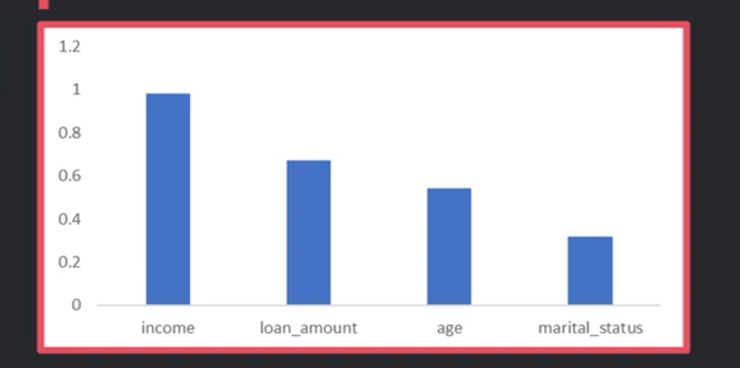

**Importância do recuso indivigual**

* Importância do recurso para uma previsão individual
* Na classificação, isso mostra o suporte relativo para cada classe possível por recurso

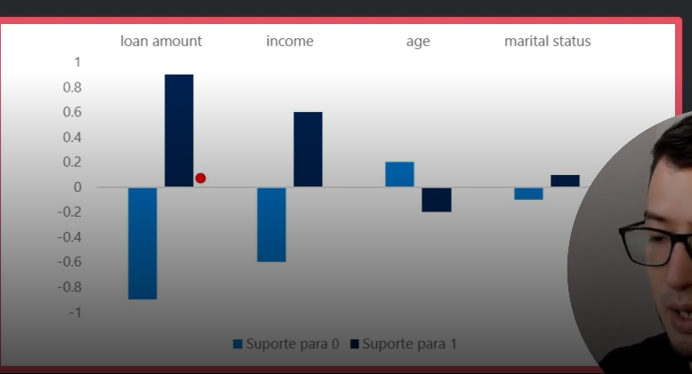

Imparcialidade: Mitigar a disparidade

A visão geral do modelo e a avaliação impacialidade avaliam o desempenho do seu modelo e avaliam os problemas de imparcialidade do grupo do seu modelo.

* Imparcialidade no desempenho do modelo: Diferentes coortes dos dados têm um desempenho diferente ao comparar métricas de desempenho selecionadas?
* Imparcialidade na taxa de seleção: Existem coortes dos dados que mais frequentemente obtêm uma previsão favorável?

Criar um painel de IA Responsável

Para criar um painel de IA responsável (RAI), você precisa criar um pipeline utilizando os componentes internos. O pipeline deve:

1. Comece com o construtor de painel do RAI Insights.
2. Inclua um dos componentes de ferramenta RAI.
3. Termine com o painel Coletar RAI Insights para coletar todos os insights em um único painel.
4. Opcionalmente, você também pode adicionar o cartão de pontuação Coletar RAI Insights no final do seu pipeline.

Revisão do módulo

Nesta seção, abordamos:

Como registrar e documentar modelos com o Mlflow no workspace do Azure Machine Learning.

Como criar e explorar o painel da IA responsável.

Materiais de Apoio

Os materiais complementares e de apoio que oferecemos têm como objetivo fornecer informações para facilitar e enriquecer a sua jornada de aprendizado no curso "Criação e Análise de Painéis de IA Responsável no Azure Machine Learning". Aqui você encontrará links úteis, como slides, repositórios e páginas oficiais, além de dicas sobre como se destacar na DIO e no mercado de trabalho 😉

Recursos Adicionais

Durante este conteúdo, compreendemos os fundamentos da engenharia de prompts. Para ajudá-lo a aprofundar o conhecimento, disponibilizamos a seguir o material complementar contendo os conteúdos e links apresentados no curso:

Slide: Módulo 5 - Gerenciar e Examinar modelos no Azure Machine Learning.pptx

Dicas e Links Úteis

Para se desenvolver ainda mais e se destacar na DIO e no mercado de trabalho, sugerimos os seguintes recursos:

Artigos e Fórum da DIO: Compartilhe seus conhecimentos e dúvidas através dos artigos (visíveis globalmente na plataforma da DIO) e nos fóruns específicos para cada experiência educacional, como nossos Bootcamps.

Rooms: Participe do Rooms, uma ferramenta de bate-papo em tempo real onde você pode interagir com outros participantes dos nossos Bootcamps, compartilhando dúvidas, dicas e snippets de código.

Exploração na Web: Utilize motores de busca para aprofundar seu conhecimento sobre temas específicos. Páginas como o StackOverflow são recursos valiosos para encontrar soluções e expandir seu entendimento.

Com esses materiais complementares, você estará bem equipado para explorar todo o potencial e se destacar em suas iniciativas. Continue aproveitando as oportunidades de aprendizado, e não hesite em buscar mais conhecimento e compartilhar suas descobertas com a comunidade!

